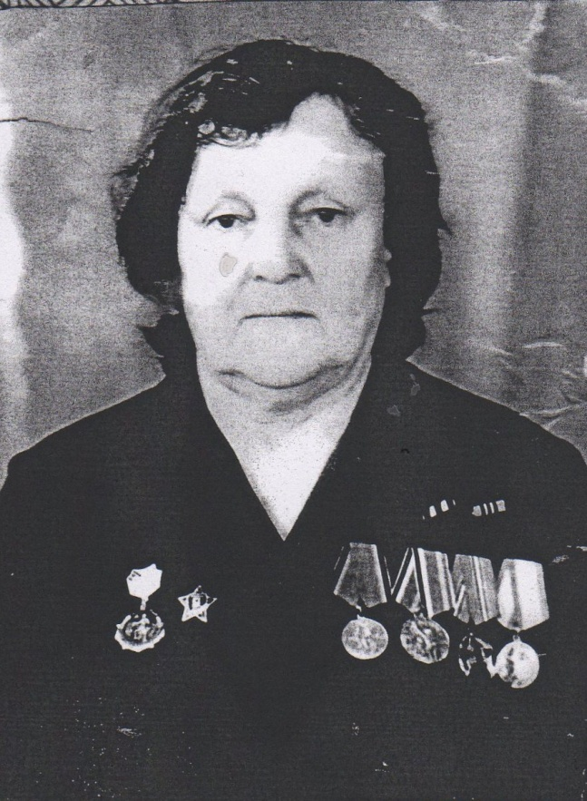
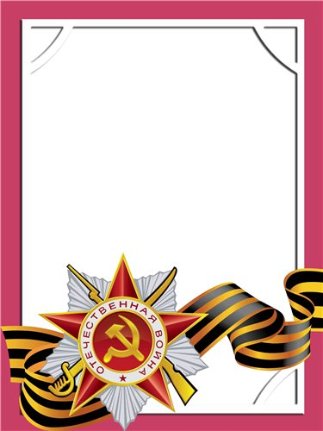
Яранцева
Клавдия
Николаевна

Ветеран войны и труда.

Родилась в 1913 г., п. Атиг, русская, б/п.,
В действующей армии с 1943 г. по май 1945 г. в батальоне обслуживания аэродромной службы. Авиационный полк-поворот. Принимала участие в крупных операциях: на Курской дуге, при освобождении Киева, в Берлинской операции. Имела ранения и контузию.
Награждена медалями: «За взятие Берлина», «За Победу над Германией», и другие четыре медали.
